**1.1 Introduction**

Dans ce premier chapitre nous allons définir quelques généralités sur les ventes, donner une représentation générale de l’application MARSPHONIA (Marseille + Téléphone + IA) ainsi que son fonctionnement.

Donner une définition et une représentation de quelques architectures employées.

**1.2 Généralités sur les ventes**

**1.2.1 La vente [**1]

Une vente est une [convention](https://fr.wikipedia.org/wiki/Convention_(droit)) par laquelle le [vendeur](https://fr.wikipedia.org/wiki/Vendeur) s'oblige à livrer un [bien ou un service](https://fr.wikipedia.org/wiki/Biens_et_services), et l'[acheteur](https://fr.wikipedia.org/wiki/Acheteur) à le payer. En d'autres termes, une vente est l'opération par laquelle un bien ou un droit détenu par un [vendeur](https://fr.wikipedia.org/wiki/Vendeur) est cédé à un [acheteur](https://fr.wikipedia.org/wiki/Acheteur) contre une somme d’argent ([prix](https://fr.wikipedia.org/wiki/Prix) de vente).

**1.2.2 Suivi de vente**

Connaitre en temps réel la quantité et le prix des produits disponibles. On doit surveiller les entrées et sorties de stock.

**1.2.3 Les différents pôles de ventes**

* Le vendeur.
* Le client.
* Le produit.

**1.2.4 L’objectif de la gestion de ventes**

MARSPHONIA permet d’organiser la fonction commerciale et de gérer l’ensemble des actions dans la démarche de prospection et de vente.

**1.3 Cadre de projet**

Cette première partie constitue une présentation générale du cadre de ce projet.En premier lieu, l’organisme d’accueil, qui est l’application web MARSPHONIA, dans laquelle cetravail a été menu et sera présenté.

**1.4 Présentation du projet**

Notre projet consiste en la réalisation d'une application web de ventesde Smartphones qui soitparfaitement adaptée au fonctionnement spécifique de MARSPHONIA.

Pour cela, nous avons du mètre en place une base de données en fonction des besoins du site et collecter les données nécessaires pour la réalisation de ce projet.

**1.5 Organigramme de l'application**

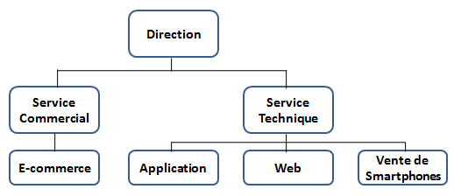

Figure 1.1 Organigramme de l’application

**1.6 Processus 2TUP**[2]

**2TUP** (*2 track unified process*, prononcez "toutiyoupi") est un processus de développement logiciel qui implémente le Processus Unifié.

Le **2TUP** propose un cycle de développement en Y, qui dissocie les aspects techniques des aspects fonctionnels. Il commence par une étude préliminaire qui consiste essentiellement à identifier les acteurs qui vont interagir avec le système à construire, les messages qu'échangent les acteurs et le système, à produire le [cahier des charges](http://www.techno-science.net/?onglet=glossaire&definition=690) et à modéliser le [contexte](http://www.techno-science.net/glossaire-definition/Contexte.html) (le système est une boîte noire, les acteurs l'entourent et sont reliés à lui, sur l'axe qui lie un [acteur](http://www.techno-science.net/?onglet=glossaire&definition=4786) au système on met les messages que les deux s'échangent avec le sens). Le [processus s](http://www.techno-science.net/?onglet=glossaire&definition=6659)'articule ensuite [autour](http://www.techno-science.net/glossaire-definition/Autour.html) de 3 phases essentielles:

* **une branche technique**
* **une branche** [fonctionnelle](http://www.techno-science.net/glossaire-definition/Fonctionnelle.html)
* **une** [phase](http://www.techno-science.net/?onglet=glossaire&definition=3200)**de réalisation**

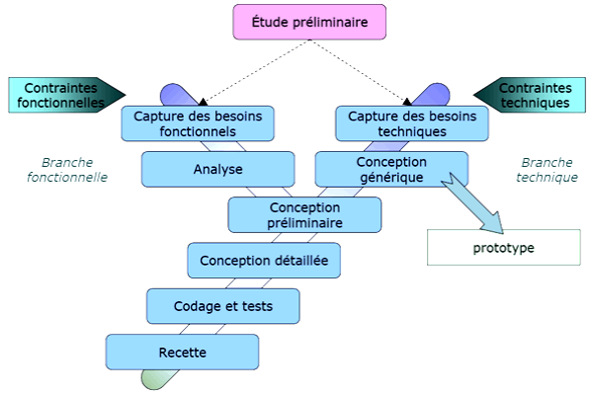

Figure 1.2 schéma du processus 2TUP

# 1.7 [L’architecture MVC dans le développement de notre site](http://www.guillaumevoisin.fr/internet/larchitecture-mvc-dans-le-developpement-dun-site-internet) [3]

L’architecture **MVC**(modèle, vueet contrôleur)est un concept très puissant qui intervient dans la réalisation d’une application. Son principal intérêt est la **séparation des données** (modèle), de l’**affichage** (vue) et des **actions** (contrôleur).

Ce concept peut très bien être appliqué à un site internet. De nombreux sites internet disposent d’une plateforme d’administration pour modifier facilement les contenus. Il est bien évident que l’utilisateur qui va utiliser ce système pour créer des pages ne doit pas modifier la structure complète du site, ni les actions ni l’affichage. Pour qu’il ne modifie que les données, celles-ci doivent alors être isolées.

C’est sur ce constat que se base le système MVC. Chaque partie est bien distincte. Les données peuvent provenir d’une source quelconque et la vue peut être conçue par des webdesigners n’ayant pas de connaissance en programmation.

# C:\Users\ghani\Desktop\Projet PIA\386515.png

Figure 1.3 schéma de l’architecture MVC

**1.8 Conclusion**

Ce chapitre présente la structure de l’application web de MARSPHONIA durant lequel nous avons dévoilé le cadre général du travail, la structure ainsi que son organigramme. Le chapitre suivant sera consacré à étude de l'existant et la spécification des besoins de notre projet.